Дата: 24.01.2022 Урок: українська мова Клас: 4 – А (І група)

Вчитель: Мугак Н.І.

Тема. *Спостерігаю за відмінюванням займенників 1-ої і 2-ої особи*

**Мета**: дати поняття про відмінювання займенників 1-ої та 2-ої особи; формувати вміння визначати особові займенники і вживати їх у власному мовленні, щоб уникати повторів; розвивати критичне мислення, увагу, спостережливість, пам'ять, усне і писемне мовлення; удосконалювати навички письма; формувати компетентність спілкуватися рідною мовою, соціальну, громадянську компетентності; виховувати повагу до рідної мови, до традицій своєї країни та країн-сусідів.

**Обладнання**: презентація.

**Опорний конспект уроку**

**І. Вступна частина.**

1.Емоційне налаштування.

2. Хвилинка каліграфії.

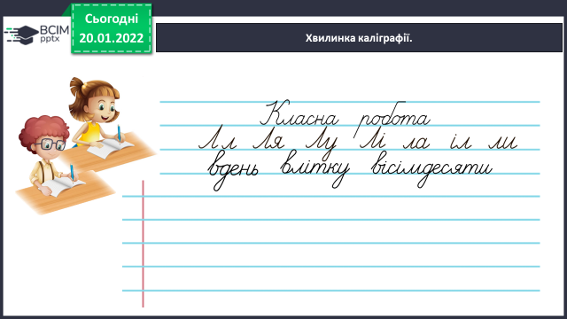

**ІІ. Повідомлення теми уроку.**

* *Сьогодні на уроці ми продовжимо досліджувати займенники. Будемо вчитися їх відмінювати.*
* *Продовжимо подорож по Швеції.*

**ІІІ. Вивчення нового матеріалу.**

**1. Робота за презентацією та підручником (с. 90 – 91).**

***Вправа 1 (с.90) – усно.***

- Розглянь таблицю відмінювання займенників 1-ої і 2-ої особи.

- Проведи ***дослідження.***

1. ***Поміркуй, чому займенники 1-ої і 2-ої особи відповідають на питання тільки істот (хто? кого? та інші).***
2. ***Як ти думаєш, чому в родовому і знахідному відмінках займенники мають однакову форму?***

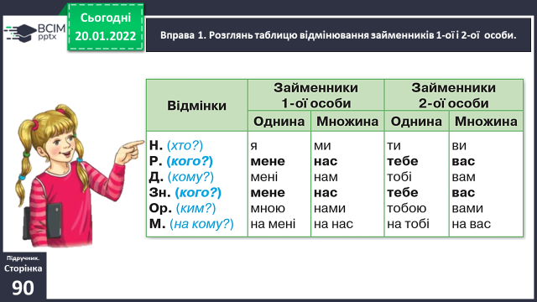

***Гімнастика для очей.***

***Вправа 2, 3 – письмово.***

- Прочитай запрошення Ґаджика. Випиши в колонку займенники **(*вправа 2).***

- Визнач початкову форму виписаних займенників, користуючись правилом. Запиши її у другу колонку **(*вправа 3*).**

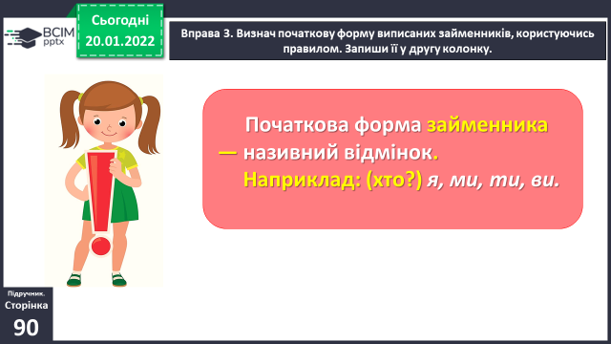

- Перевір свою роботу за 10 слайдом презентації.

***Вправа 4 – письмово.***

- Спиши текст, змінивши займенники, що в дужках.

***Вправа 5 – усно.***

- Прочитай заголовок тексту. Чи знаєш ти, що означає цей вислів? Прочитай текст, щоб перевірити свою думку.

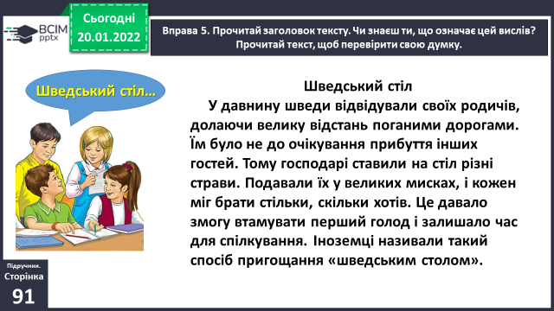

***Фізкультхвилинка.***

***Вправа 6 – усно.***

- Уяви, що ти поселився/поселилась у готелі, де сніданок пропонують за типом «шведський стіл». Ознайомся з його меню. Які страви ти обереш? Склади усно про це текст (3–4 речення).

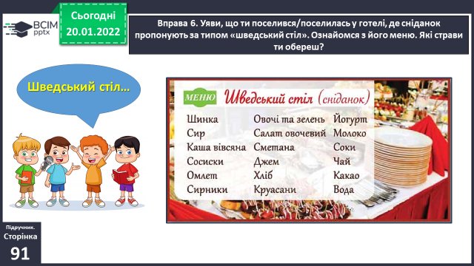

***Вправа 7 – письмово.***

- Прочитай правила поведінки за «шведським столом». *Випиши речення із займенниками. Познач їхній відмінок.*

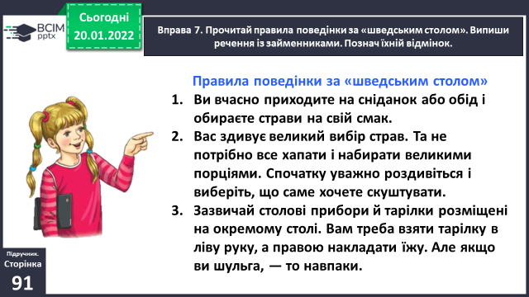

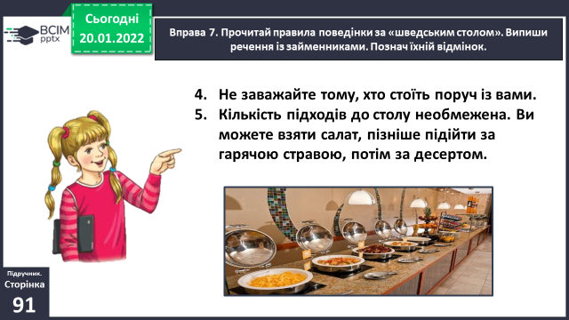

**ІV. Підсумок уроку.**

*Рефлексія «Загадкові листи».*

**V. Домашнє завдання.**

**с.92, вправа 8.**

Прочитай і спиши вірш. Підкресли займенники. Усно постав до них питання. Познач відмінок кожного.